|  |
| --- |
| Bataille Navale |

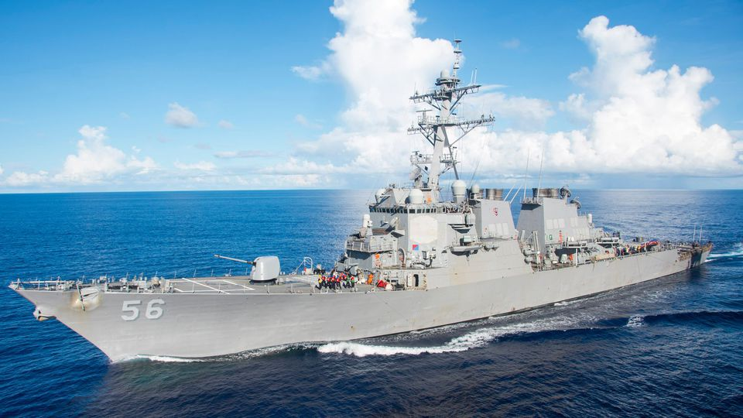

Tiago Santos

SI-C1A

09.04.2020

Table des matières

1 Analyse préliminaire 3

1.1 Introduction 3

1.2 Objectifs 3

1.3 Planification initiale 4

2 Analyse / Conception 5

2.1 Concept 5

2.2 Stratégie de test 7

2.3 Planification 8

2.4 Dossier de conception 10

3 Réalisation 10

3.1 Dossier de réalisation 10

3.2 Description des tests effectués 11

3.3 Erreurs restantes 11

3.4 Liste des documents fournis 12

4 Conclusions 12

5 Annexes 13

5.1 Sources – Bibliographie 13

5.2 Journal de travail 13

# Analyse préliminaire

## Introduction

Projet réalisé pour les modules ICT-431 et MA-20.

Le but de ce projet est de coder une bataille navale en C et apprendre à faire un dossier de projet pour la gestion du projet.

## Objectifs

Version 0.1 :

* Jouer à la bataille navale alors que la position des bateaux est codée dans le programme
* Afficher l’aide du jeu

Version 1.0 :

* S’authentifier en tant que joueur
* Logger les faits importants durant toute la durée de fonctionnement de l’application
* Le programme choisit une grille au hasard dans un répertoire et la charge
* Afficher la liste des scores atteints lors des parties précédentes

## Planification initiale

# Analyse / Conception

## Concept

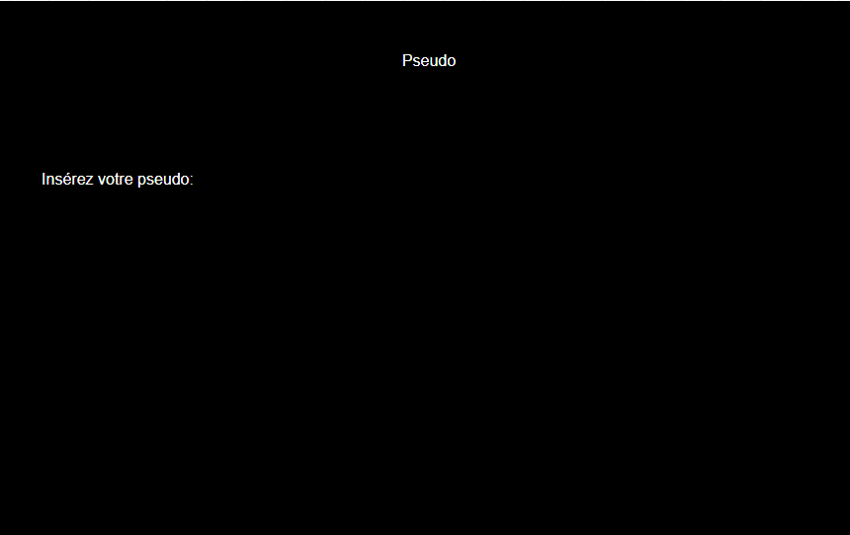

## Stratégie de test

Pour le code, j’utiliserai CLion pour coder en C.

J’ai installé CLion sur mon PC personnel et sur mon PC d’école, comme ça je pourrais travailler soit à l’école soit chez moi.

J’utilise GitHub pour enregistrer mes fichiers et les changements de mes fichiers.

J’ai préparé une bataille navale de 10x10.

Mes testeurs seront : Ma mère, mon père et Lucie une pote d’enfance.

Les tests fonctionnels seront faits soit sur le exécutable de l’application, soit sur CLion.

## Planification

## Dossier de conception

Matériel et logiciel utilisé :

* CLion pour coder la bataille navale
* Draw.io pour faire la maquette
* Excel pour le Journal de Bord et le Journal de travail
* GitHub pour l’enregistrement de mes fichiers
* PC personnel avec Windows 10
* PC école avec Windows 10

# Réalisation

## Dossier de réalisation

Lien du projet : <https://github.com/TCamoes15/BatailleNavale-TiagoSantos>

* main.c : code de la bataille navale
* Bataille.Navale.exe : L’exécutable
* Bataille Navale – Captures d’ecran
  + Maquette
  + Sprints
* Le journal de travail
* Le journal de bord
* MCD – Bataille Navale
* Librairies utilisées
  + Stdio.h
  + Stdlib.h
  + Windows.h
  + String.h

## Description des tests effectués

## Erreurs restantes

Le programme ne dit pas qu’on a fait couler un bateau, mais il dit quand on a fait couler tous les bateaux.

Quand on touche tous les bateaux le programme affiche « Vous avez gagné » mais on peut continuer à jouer. Normalement ça devrait quitter la partie.

Les bateaux sont toujours à la même place.

## Liste des documents fournis

Journal de travail

Journal de bord

Documentation du Projet « Bataille Navale » pour le ICT – 431

Lien GitHub

BatailleNavale-TiagoSantos.zip pour le MA-20

# Conclusions

Objectifs atteints :

* Exécution d’une grille 10x10.
* Planification sur GitHub avec l’utilisation des sprints.
* Compter les coups d’utilisateur

Objectifs non-atteints :

* Affichage des scores
* Faire un fichier avec plusieurs grilles.

Points positifs :

* Amélioration de ma recherche sur les forums.

Points négatifs :

* Les bases de C que j’ai n’étais pas suffisante pour faire ce que je voulais faire dans ma bataille navale.

Difficultés particulières :

* Le fait de devoir chercher les infos sur internet.
* Le télé-travaille a été difficile a tout suivre sur les cours.

Suites possibles pour le projet (évolutions & améliorations) :

* Pouvoir enregistrer les scores et les afficher par la suite.
* Avoir plusieurs grilles de jeu différentes.

# Annexes

## Sources – Bibliographie

Aide extérieur : Yann Fanha (SI-C1A).

Liens : <https://forums.futura-sciences.com/programmation-langages-algorithmique/806013-bataille-navale-langage-c.html>

<https://gist.github.com/mtancoigne/a51fe0686d51c05c6cd6ec5f42c856fc>

<https://openclassrooms.com/fr/courses/19980-apprenez-a-programmer-en-c/16421-lire-et-ecrire-dans-des-fichiers>

Image Navire - <https://www.lexpress.fr/actualite/monde/amerique-nord/navires-de-guerre-americains-comment-expliquer-quatre-accidents-en-sept-mois_1937196.html>

## Journal de travail

